ΕΝΟΤΗΤΑ 29
Οι βαλκανικοί πόλεμοι (1912-1913)

Δείτε την ενότητα στον παρακάτω σύνδεσμο:

http://users.sch.gr/ipap/Ellinikos_Politismos/Istoria_c/c-06-29.htm

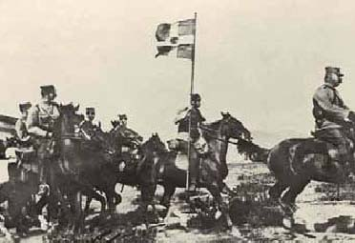
- Ελληνικό ιππικό κατά τους βαλκανικούς πολέμους
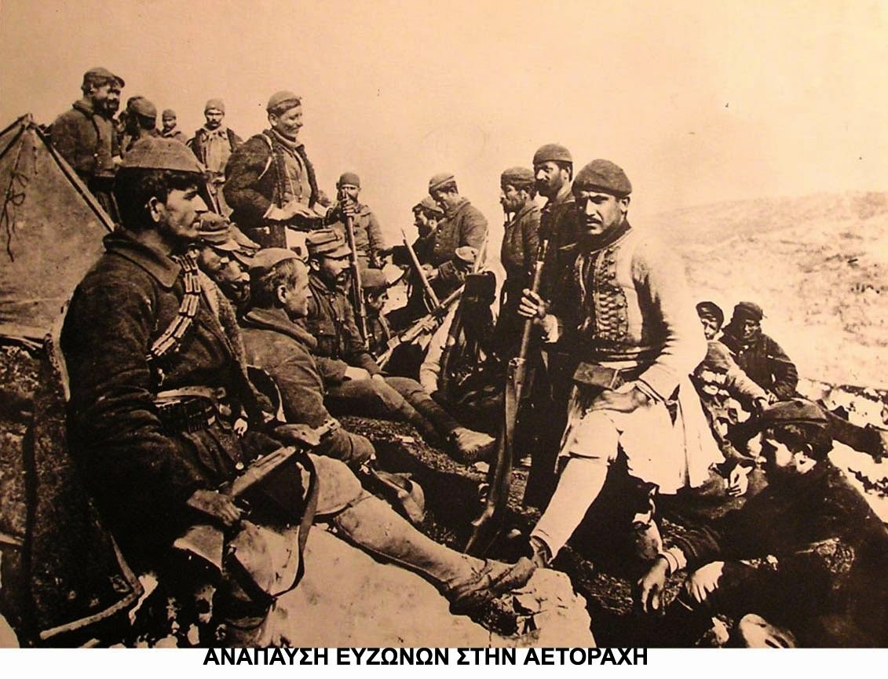

Και σε παρουσίαση στον παρακάτω σύνδεσμο:

https://www.slideshare.net/Kvarnalis75/29-10614075

Σχεδιάγραμμα

Αίτια

- Διώξεις από τους Νεότουρκους σε βάρος των αλλοεθνών πληθυσμών της Οθωμανικής αυτοκρατορίας, με στόχο τον πλήρη εκτουρκισμό τους.
- Αναζωπύρωση των εθνικών αισθημάτων των βαλκανικών λαών (Έλληνες, Βούλγαροι, Σέρβοι), που ήθελαν να ενσωματώσουν τα εδάφη που ζούσαν ομοεθνείς τους.
- Εμπλοκή Δυνάμεων : - Γερμανία : οικονομική διείσδυση στην Οθ. Αυτοκρατορία
- Ιταλία : κατακτά την οθωμανική Λιβύη
- Αυστροουγγαρία : προσαρτά τη Βοσνία - Ερζεγοβίνη
- Αγγλία, Γαλλία, Ρωσία : πλήττονται τα συμφέροντά τους
4. Αδυναμία της Οθωμανικής αυτοκρατορίας, η οποία βρίσκεται σε παρακμή.

Προς τη σύγκρουση - Οι βαλκανικές συμμαχίες

Βενιζέλος : ακολουθεί την τακτική της βαλκανικής συνεννόησης →
υπογράφει συνθήκες συμμαχίας με τη Σερβία, Βουλγαρία, Μαυροβούνιο

Ο Α’ βαλκανικός πόλεμος (Οκτώβριος 1912 - Μάιος 1913)

Αφορμή : η άρνηση του Σουλτάνου να ικανοποιήσει τα αιτήματα των βαλκανικών
κρατών για σεβασμό των δικαιωμάτων των χριστιανών ομοεθνών
τους και μεταρρυθμίσεις προς όφελός τους.

Γεγονότα : - ο ελληνικός στρατός κατέλαβε πολλές περιοχές της Μακεδονίας
- τα σερβικά στρατεύματα κατέλαβαν τα Σκόπια και το Μοναστήρι
- οι βουλγαρικές δυνάμεις κατέλαβαν την Α. Μακεδονία και τη Δ. Θράκη και κατευθύνονταν προς τη Θεσ/νίκη.

Η κατάληψη : για να μην την κυριεύσουν οι Βούλγαροι, ο Βενιζέλος διέταξε τον
της Θεσ/νίκης διάδοχο Κωνσταντίνο (που είχε διαφορετική άποψη) να βαδίσει
προς την πόλη, την οποία κατέλαβε (26/10/1912)

Άλλες ελληνικές νίκες : - το Φεβρουάριο του 1913 κατάληψη των Ιωαννίνων και
όλης της Ηπείρου
- ο ελληνικός στόλος υπό τον Π. Κουντουριώτη κατέλαβε
όλα τα νησιά του ΒΑ Αιγαίου

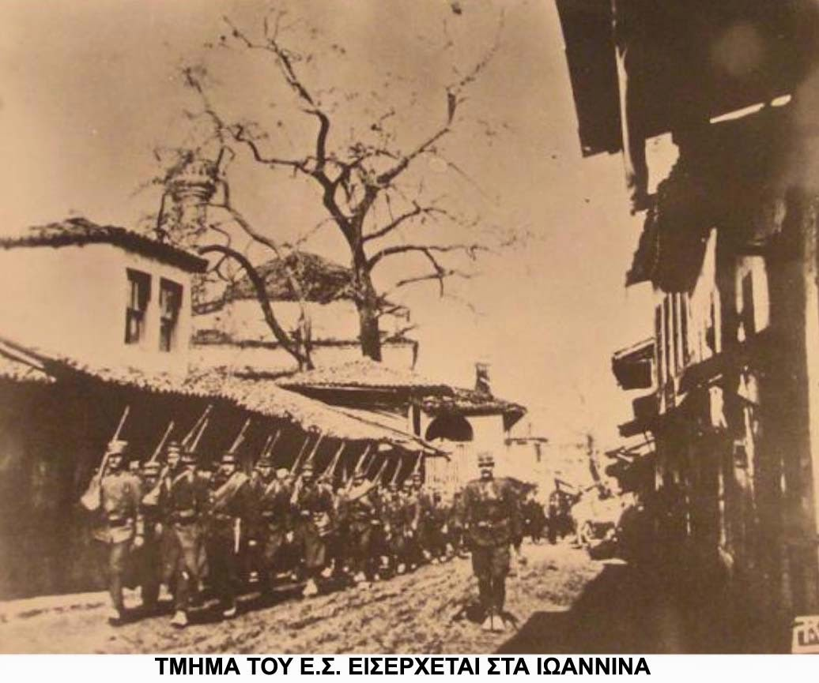
Η συνθήκη του Λονδίνου (Μάιος 1913)

- Η Οθωμανική αυτοκρατορία χάνει όλα σχεδόν τα ευρωπαϊκά βαλκανικά εδάφη της
- Το μέλλον των νησιών του ΒΑ Αιγαίου, του Αγίου Όρους και της Αλβανίας θα καθοριζόταν από τις Δυνάμεις
- Αργότερα η Αλβανία αναγνωρίστηκε ως ανεξάρτητο κράτος
- Τα Δωδεκάνησα έμειναν υπό ιταλική κατοχή

Ο Β’ βαλκανικός πόλεμος (Ιούνιος - Ιούλιος 1913)

Αιτία : πολλές εκκρεμότητες ανάμεσα στους συμμάχους του Α΄ Βαλκανικού
πολέμου, κυρίως η Μακεδονία, που είχε καταληφθεί από την Ελλάδα, αλλά
τμήματά της διεκδικούνταν από τη Σερβία και κυρίως τη Βουλγαρία :
→ Ελλάδα και Σερβία συμμαχούν κατά της Βουλγαρίας
→ Ο βουλγαρικός στρατός επιτίθεται κατά της Ελλάδας και Σερβίας

Αποτέλεσμα : η Βουλγαρία είναι η μεγάλη χαμένη του πολέμου :

- Ο ελληνικός στρατός κατέλαβε την Α. Μακεδονία και Δ. Θράκη
- Ο σερβικός κατέλαβε ένα σημαντικό κομμάτι της Δ. Μακεδονίας
- Οι Ρουμάνοι εισβάλλουν στη Βουλγαρία, σχεδόν ως τη Σόφια
- Οι Οθωμανοί ανακαταλαμβάνουν την Αδριανούπολη στην Α. Θράκη

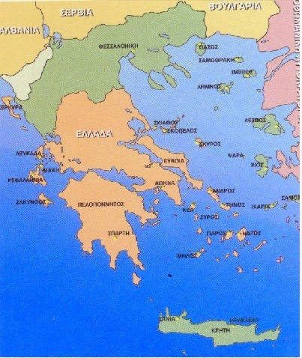

Εργασίες
1. Τα αίτια των Βαλκανικών πολέμων είναι:
α)………………………………..
β)………………………………..
γ)………………………………….
δ)………………………………..

2. Ποια η ανάμειξη των Μεγάλων Δυνάμεων: Γερμανία, Ιταλία, Αυστρουγγαρία, Αγγλία – Γαλλία – Ρωσία;

- Γιατί ο Βενιζέλος έχει αρχικά κατευναστική πολιτική απέναντι στου Νεότουρκους --------------------------------------------------------------------------------------------------------------------------
- Γιατί υπογράφει στη συνέχεια συμμαχία με Σερβία, Βουλγαρία και Μαυροβούνιο -------------------------------------------------------------------------------------------------------------------------------------------------------------------------------------------
- Πότε λαμβάνει χώρα ο Α΄Βαλκανικός ------------------------------------------ και ποια η αφορμή του; ---------- ------------------------------------------------------------------------------------------------------------------------------------------------------------------------------------------------------------------------------------------------------------------
- Προς τα πού οδηγούνται τα νικηφόρα στρατεύματα των Ελλήνων ---------------------, των Σέρβων ------------------------------------------------------------------ και των Βούλγαρων -----------------------------------
- Γιατί δεν έπρεπε να καταληφθεί η Θεσσαλονίκη από τους Βούλγαρους; -----------------------------------------------------------------------------------------------------------------------------------------------------------------------
- Πότε απελευθερώθηκε η Θεσσαλονίκη -------------------------------------- και ποια πόλη ακολουθεί; ----------------------------------------
10. Ποιες οι ναυτικές επιτυχίες; ------------------------------------------------------------------------------------------------------------------------------------------------------ και -------------------------------------------
11. Η Συνθήκη του Λονδίνου ορίζει:………………………………………………………………………………………………………………………………..
- Πώς εξηγείται η δολοφονία του βασιλιά Γεώργιου;
- Πότε λαμβάνει χώρα ο Β΄ Βαλκανικός -----------------------------Ποια η αιτία του ---------------------------------------------------------------------------------------------------------------
- Ποιοι παραμένουν σύμμαχοι; -----------------------------------------------------------------και ποιοι οι νέοι αντίπαλοι; -------------------------------------------------------------------
- Ποιο το βασικό επιχείρημα του Γεωργίου για την κήρυξη του Α΄ Βαλκανικού πολέμου; (πηγή 1, σελ. 85)
- Ποιος ο ρόλος του Βενιζέλου στους Βαλκανικούς; Πηγή 2, σελ 86
- Να βρείτε τις σωστές και τις λάθος προτάσεις:

α. Μία από τις βασικές αιτίες των Βαλκανικών πολέμων ήταν οι διώξεις που ξεκίνησαν οι Νεότουρκοι σε βάρος των αλλοεθνών πληθυσμών στα βαλκανικά εδάφη της Οθωμανικής αυτοκρατορίας.

β. Αφορμή του Α΄ Βαλκανικού πολέμου ήταν η άρνηση του Σουλτάνου να παραχωρήσει τα νησιά του Αιγαίου στην Ελλάδα.

γ. Ο ελληνικός στόλος με επικεφαλής τον ναύαρχο Κουντουριώτη, κατάφερε να κυριαρχήσει στο Β. Α. Αιγαίο.

δ. Η κατάληψη της Θεσσαλονίκης ήταν βασική επιδίωξη του βουλγαρικού στρατού.

ε. Κύρια αιτία του Β΄ Βαλκανικού ήταν οι εκκρεμότητες της συνθήκης του Λονδίνου, η οποία τερματίζει τον Α΄ Βαλκανικό.

στ. Στη διάρκεια του Β΄ Βαλκανικού η Ελλάδα κατέλαβε Δ. και Α. Θράκη και έφτασε ως την Αδριανούπολη.

